Ansøgningsskema – støtte til afholdelse af sportsevents i Hørsholm
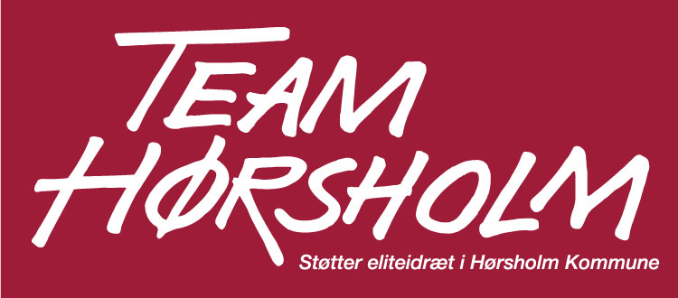

Hørsholm som sportens by
Team Hørsholm støtter store sportsevents i Hørsholm.

Team Hørsholm støtter afholdelsen af store sportsevents i Hørsholm.
For at komme i betragtning til Team Hørsholm støtte til sportsevents skal arrangementet:
- være et elitesportsarrangement
- som udgangspunkt afholdes i Hørsholm
- have international karakter
- give byens borgere en ekstraordinær sportslig oplevelse
- involvere det lokale foreningsliv
- sætte Hørsholm på det sportslige landkort
Nedenstående ansøgningsskema skal udfyldes og sendes til Team Hørsholm senest 2 måneder før afholdelse af arrangementet.
Klub/forening

Kontaktperson
mail + tlf.nr.
Arrangement

Udfyld også den næste side
Vi søger om (beløb):

Beskrivelse af arrangementet (er der fx tale om en turnering eller landskamp, deltager lokale idrætsudøvere i arrangementet, hvornår afholdes arrangementet mm.):

Hvordan mærker byens borgere, at Hørsholm lægger areal til den store sportsbegivenhed:

Hvad er strategien for at involvere den lokale forening/det lokale foreningsliv:

Budget for arrangementet skal vedlægges.

Bemærk: Team Hørsholm støtter ikke afholdelse af camps eller mindre sportsevents.
Team Hørsholm begrunder ikke afslag
Team Hørsholm støtten bliver udbetalt efter aftale.

Ansøgningen sendes elektronisk til Team Hørsholm på teamhorsholm@horsholm.dk

